Serologie

Aglutinace na nosičích
Odečtěte výsledek TPHA (Treponema pallidum hemaglutinačního testu, anglicky někdy též MHA-TP = Microhaemagglutination assay for Treponema pallidum), v němž treponemový antigen povléká erytrocyty a reaguje s protilátkami. Test se používá jako screeningový v diagnostice syfilis.
V tomto testu se sérum netitruje a výsledek se stanovuje semikvantitativně na „1 až 3 křížky“.
Zakreslete vzhled reakce s různým stupněm pozitivity a negativity. Poté zapište, jsou-li některá séra pozitivní.
Pozitivní jsou séra č.

Schematická analýza KFR včetně testování antikomplementarity
V následujících schématech rozhodněte, ve kterých případech zůstává po první fázi volný komplement (zakroužkujte co platí, škrtněte, co neplatí) a připojte slovní popis výsledku (hemolýza, sedimentace erytrocytů).

LAB Ag = laboratorní antigen
PATIENT Ig = pacientova protilátka
C = komplement
Ery = beraní erytrocyt
Amb = amboceptor (králičí protilátky proti beraním erytrocytům)
ANTICOMPLEMENT = složka způsobující antikomplementaritu séra
Popis situace | 1. fáze | Komplement  po 1. fázi | 2. fáze | Výsledek | Popis výsledku
Průběh  pozitivní KFR |  | volný  vázaný |  | 
Průběh  negativní KFR |  | volný  vázaný |  | 
Test  antikomplementarity,  sérum je  antikomplementární |  | volný  vázaný*  *či zničený
Test  antikomplementarity,  sérum je  v pořádku |  | volný  vázaný*  *či zničený

Stanovení komplementfixačních protilátek proti nejčastějším původcům respiračních nákaz, sledování dynamiky protilátek
Odečtěte titry KFR u jednotlivých pacientů. Věnujte pozornost kontrolám antikomplementarity séra v prvním důlku. Vlastní KFR začíná od druhého důlku a počáteční ředění je 1:5 s koeficientem 2. Výsledek zakreslete, zapište titr a pokuste se o interpretaci nálezu.
Od každého pacienta byly získány dva vzorky (tzv. párové): první odběr proběhl v době akutních příznaků, druhý v rekonvalescenci. První vzorek byl uchován v mrazničce a oba pak byly vyšetřeny paralelně. Sledujte data odběrů – tam, kde se ve zhruba dvoutýdenním časovém odstupu podaří prokázat alespoň čtyřnásobný vzestup titru protilátek, svědčí to pro právě proběhlé akutní onemocnění.
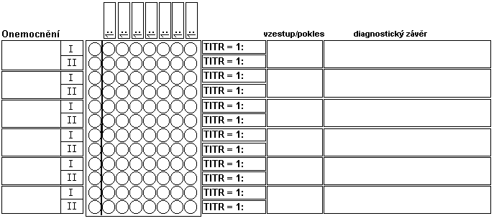

ASLO – průkaz antistreptolyzinu
Princip: Protilátky brání hemolyzinu (streptolyzin O – antigen) hemolyzovat králičí erytrocyty. Hladina ASLO se zvyšuje po nákazách vyvolaných beta-hemolytickými streptokoky skupiny A (méně často i jiných). Riziko pozdních následků streptokokových nákaz se projeví zvýšením ASLO nad 200 m.j. (mezinárodních jednotek).
Na sérologické destičce odečtěte stanovení hladiny ASLO u kontrolního séra a u pacientů.
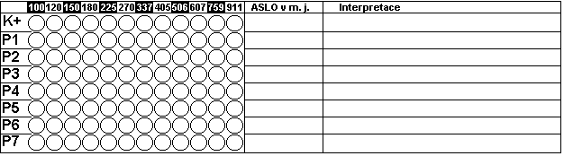

ELISA k průkazu protilátek proti Toxoplasma gondii v séru

Průkaz protilátek v třídách IgG, IgM a IgA
Při průkazu protilátek zpravidla určujeme přítomnost protilátek třídy IgM (typické u čerstvé infekce) a IgG. Nicméně v některých případech prokazujeme protilátky třídy IgA pro ověření slizniční imunity.
U daného typu reakce ELISA počítáme cut off jako průměr negativních kontrol (v důlcích C1 a D1 pro IgG, v důlcích C3 a D3 pro IgG a C5 a D5 pro IgA). Všechny hodnoty absorbance vyšší než 110 % hodnoty cut off (tzv. index pozitivity > 1,1) se považují za pozitivní, všechny hodnoty nižší než 90 % hodnoty cut off (tzv. index pozitivity < 0,9) se považují za negativní. Hodnoty mezi 90 % a 110 % cut off se považují za hraniční.
Odečtěte reakci ELISA k průkazu IgG, IgM a IgA protilátek proti Toxoplasma gondii ze séra. Vyhodnoťte pozitivitu / negativitu všech 8 pacientů. Porovnejte s pracovním listem, který vám bude prezentovat učitel. Povšimněte si také výsledků KFR (ta byla provedena paralelně).
Doplňte popisky ke schematickému průběhu reakce. U substrátu zapište „substrát – mění barvu“ nebo „substrát – nemění barvu“. Vybarvěte také červeně složku získanou od pacienta (u negativní reakce bude tato složka samozřejmě chybět).

IgG  Cut off = (C1 + D1) / 2  Cut off = ______________ | 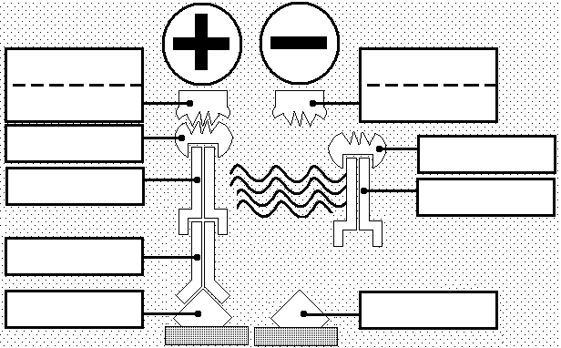
Pozitivní pacienti:

IgM
Cut off = (C3 + D3) / 2

Cut off = ______________
Pozitivní pacienti:

IgA
Cut off = (C5 + D5) / 2

Cut off = ______________
Pozitivní pacienti:

